МБДОУ Кашарский д/с №2 «Сказка»

Педагогическая находка

по рисованию в старшей группе

на тему « Осень»

Участника областного конкурса

«Учитель года - 2020»

Воспитатель: Гаврилова Елена Николаевна

сл. Кашары 2019 год

**Цель:** развивать способность детей к образному восприятию красоты природы и её передачи с помощью цвета, формы, композиции.

**Задачи:**

**Обучающие:**

* Учить детей рисовать в нетрадиционной технике: мятой бумагой, печать из картофеля, самостоятельно выбирать нужные цвета.
* Продолжать расширять словарный запас детей.
* Закреплять знания о признаках времён года.

**Развивающие:**

* Развивать у детей образное мышление, восприятие, фантазию, формировать чувство цвета, творчество.
* Закрепить знания детей об осени, её признаках, особенностях, уметь понимать приметы осени.

**Воспитательные:**

* Воспитывать любовь к природе, умение восхищаться красотой осенней природы.

**Предварительная работа:**наблюдения за осенней природой и осенним явлением «Листопад» во время прогулок, сбор листьев разных пород деревьев, разучивание стихотворений об осени, беседы о приметах осени, рассмотрение иллюстраций с изображением осенней природы.

**Оборудование:**акварельные краски, бумага для печатания, листы бумаги формата А – 4 для рисования, салфетки, волшебный мешочек, ½ альбомного листа для черновика, простой карандаш, трафарет дерева, готовый образец дерева, кисточки, баночки с водой, картофель, кукла, грибочки, осенние листочки рисованные, птичьи следы и следы животных рисованные, пенёк, интерактивная доска.

**Словарная работа:** крона, трафарет.

**Методы и приёмы:**

Словесный – беседа, указание, вопросы, поощрение (похвала)

Наглядный – показ, рассмотрение.

Практический – рисование, физминутка.

**Организационный момент:**

**Воспитатель:** Здравствуйте, ребята! Сегодня у нас необычное занятие, к вам пришли гости, давайте их поприветствуем (дети здороваются). Гости будут смотреть, как вы внимательно будете слушать, отвечать на вопросы и как хорошо справитесь с заданием. И так, начнём…

**Воспитатель:** Ребята, посмотрите внимательно на экран, что вы видите?

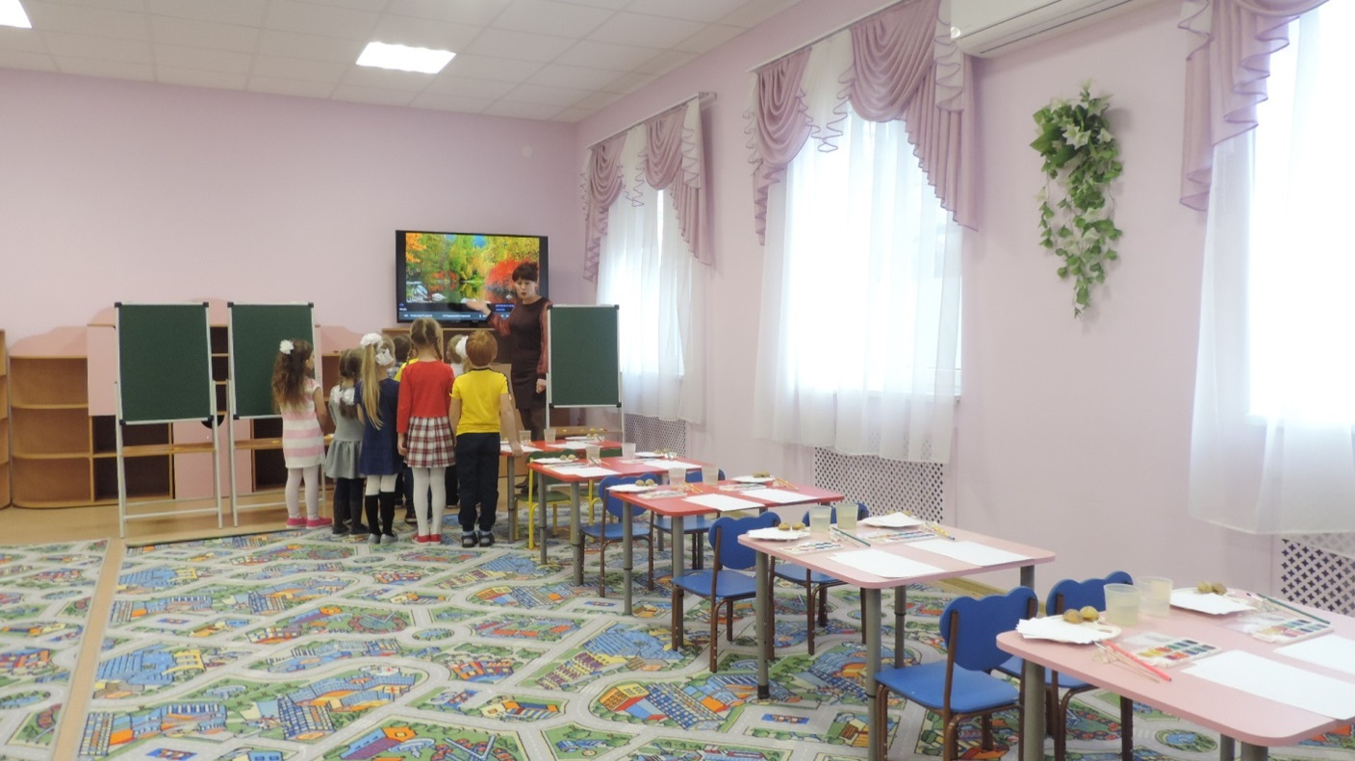

**Дети:** Деревья, лес, река

**Воспитатель:** А какой это лес?

**Дети:** Осенний

**Воспитатель:** Правильно. А как вы догадались?

**Дети:** Листья на деревьях красные, оранжевые, жёлтые.

**Воспитатель:** Посмотрите, ребята, кто к вам ещё в гости пришёл? Вы его узнали?

**Дети:** Да, это старичок – Лесовичок.

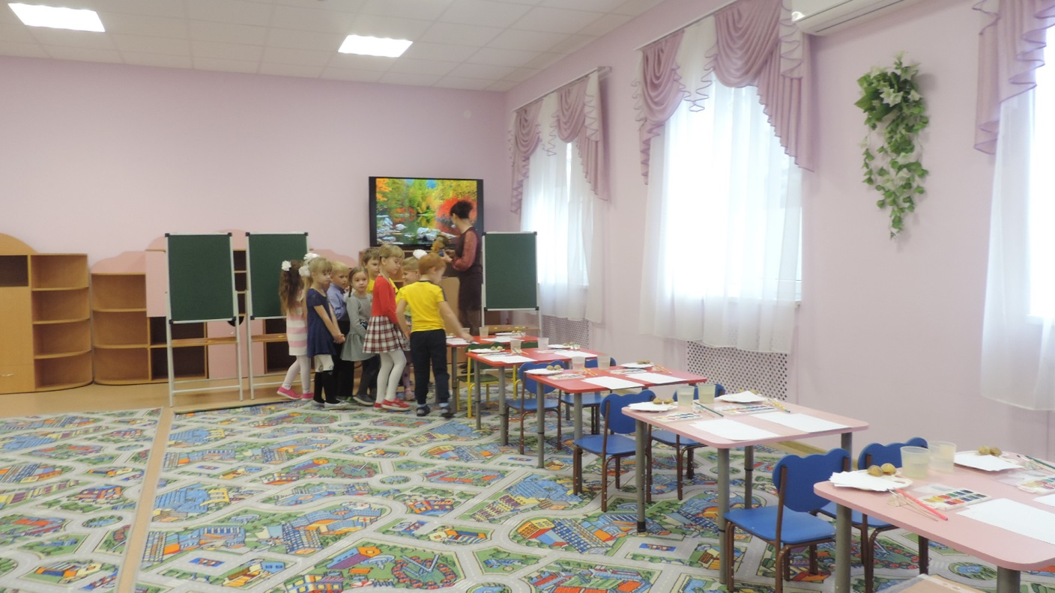

**Воспитатель:** Он живёт в лесу, пришёл к вам не с пустыми руками, а с просьбой и заданием. Ему очень нравится осенний лес, но скоро листочки совсем опадут, лес станет однообразным, без листвы. Ему так захотелось запечатлеть эту красоту, что он пришёл с просьбой помочь ему нарисовать осенний лес, потому что сам он рисовать не умеет. Поможем ему?

**Дети:** Да!

**Воспитатель:** Старичок – Лесовичок принёс вам чистые листы бумаги для рисования и трафарет дерева. Что такое трафарет, дети? (это силуэт дерева). Но чтобы получить трафареты вы должны ответить на вопросы. Готовы отвечать?

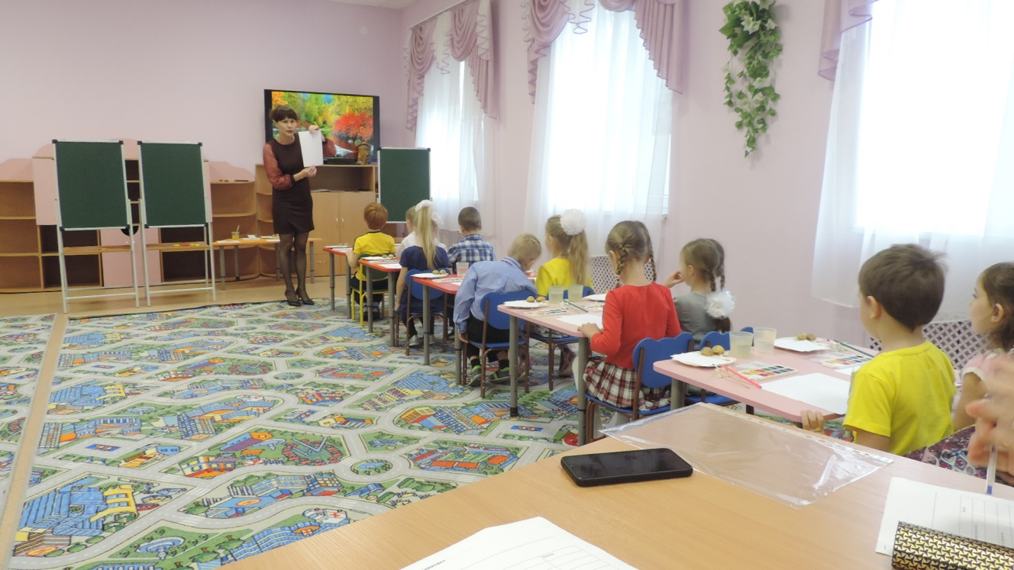

**Дети:** Да

**Воспитатель:**И так, какое время года сейчас на дворе?

**Дети:** Осень

**Воспитатель:** А по каким признакам вы определили, что осень?

**Дети:** Листья опадают, поменяли цвет, стало на улице холоднее, птицы улетают на юг, люди одеваются теплее, чащ идут дожди.

**Воспитатель:** Совершенно верно. Вы справились с заданием. Проходите за столы, вот ваши трафареты. Посмотрите внимательно, трафарет состоит из кроны и ствола. Вы знаете, что такое крона?

**Дети:** Это листва дерева

**Воспитатель:** Правильно, давайте повторим все вместе - крона

**Дети:** Крона

**Воспитатель:** И так, прикладываем трафарет по центру альбомного листа, левой рукой придерживаем, а правой при помощи простого карандаша обводим по контуру. (показ воспитателем) Вот так! Приступаем к работе.

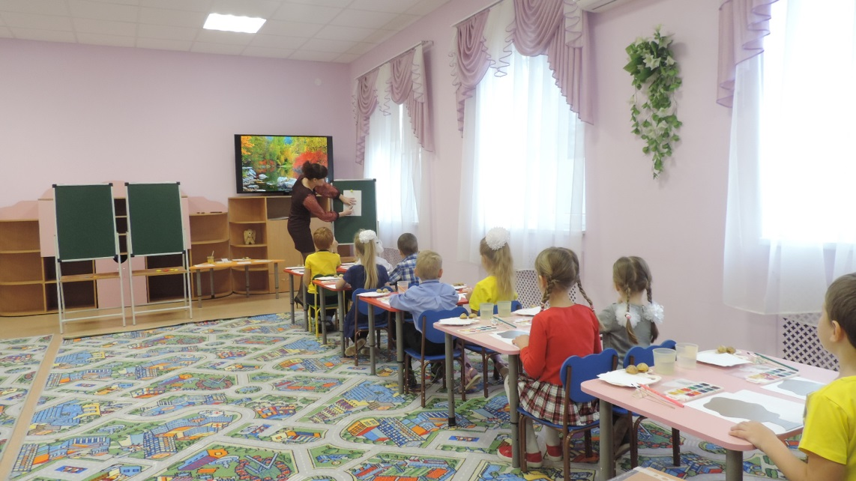

**Дети:**(дети обводят трафарет дерева)

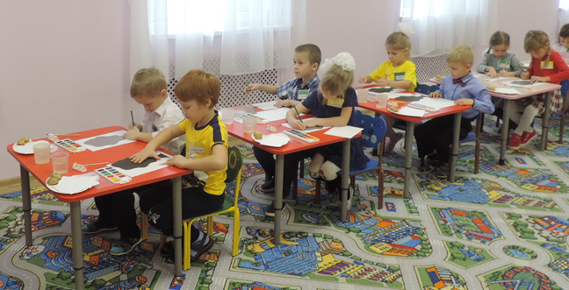

**Воспитатель:** Ребята, а Старичок – Лесовичок принёс мешочек, в котором необходимые предметы для того, чтобы разукрасит дерево. Давайте посмотрим?

**Дети:** Давайте (воспитатель достаёт бумажный шарик и целый картофель)

**Воспитатель:** Ребята, а кисточки – то нет?! Старичок – Лесовичок рассказал мне, как можно закрасить дерево, не используя кисточку, ни цветные карандаши, ни цветные фломастеры, ни цветные мелки. Вот смотрите (воспитатель рассказывает и показывает), берём лист бумаги, мнём его хорошенечко в руке, а затем катаем в шарик. Понятно вам?

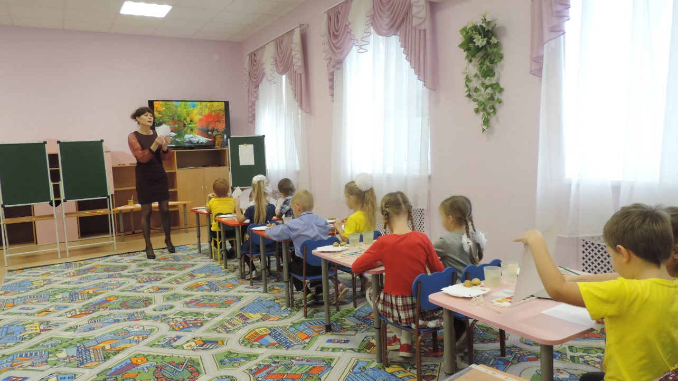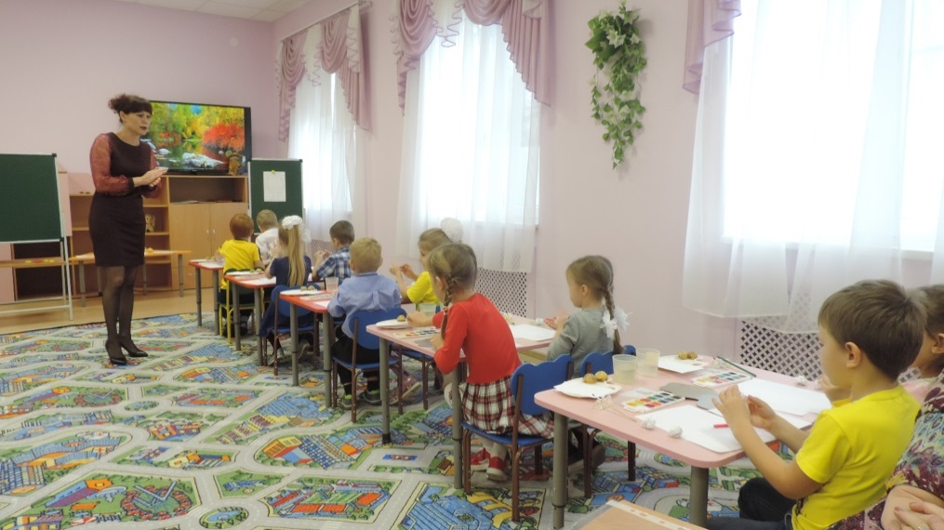

**Дети:** Да

**Воспитатель:** Тогда пробуем вместе со мной.

**Дети:**(дети катают шарики)

**Воспитатель:** И так, шарики готовы, следующий этап такой. Нам нужно заполнить пространство нашего дерева, берём наш шарик и опускаем его в коричневый цвет (показ педагогом) и способом примакивания заполняем ствол дерева. Пробуем?

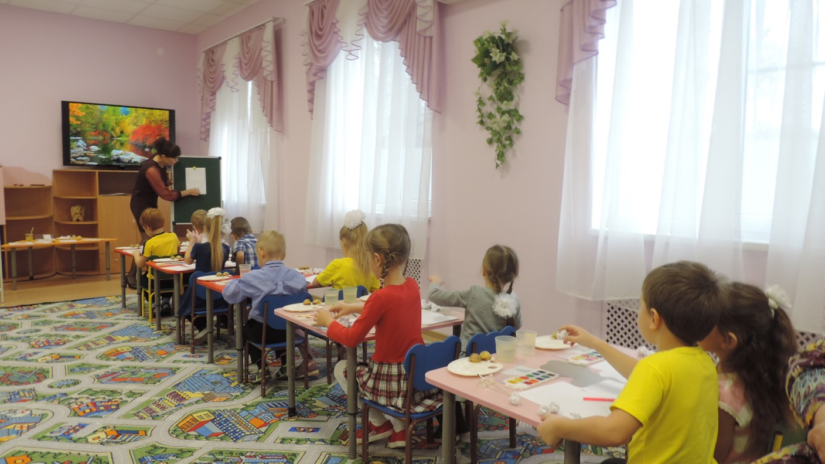

**Дети:** Да (закрашивают ствол дерева)

**Воспитатель:** Теперь для следующего цвета возьмём новый шарик. Например: окунём его в зелёный цвет и в разных местах кроны тоже способом примакивания оставим след.

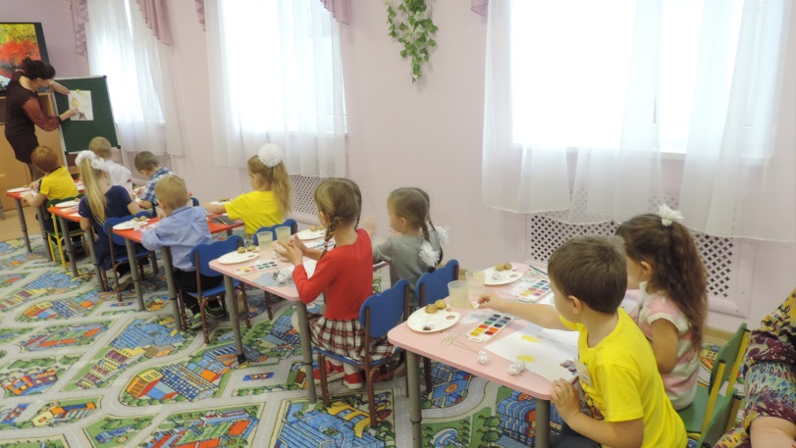

**Дети:** (дети повторяют, заполняют крону)

**Воспитатель:** Устали немного, ребята? Давайте немного передохнём.

**Практический показ**

**Физическая минутка**

Дружно по лесу гуляем *(шаги на месте)*

И листочки собираем *(наклоны вперёд)*

Собирать их каждый рад

Просто чудный листопад! *(прыжки на месте, с хлопками в ладоши)*

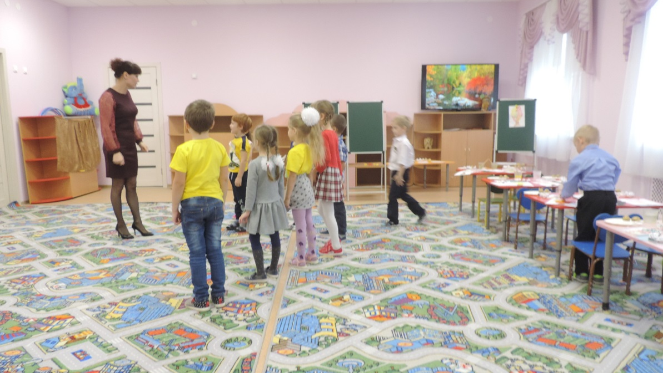

**Воспитатель:** Ребята, а что осенью ещё часто идёт из тучек?

**Дети:** Дождь

**Воспитатель:** А что потом в лесу появляется после дождика?

**Дети:** Грибы

**Воспитатель:** Правильно. Осень – это ещё и грибная пора. Посмотрите, у нас на полянке есть тоже грибочки, но чтобы до них добраться, нужно справиться с заданием. А задание такое, на дорожке к поляне чьи – то следы. Давайте попробуем разгадать, чьи же это следы?

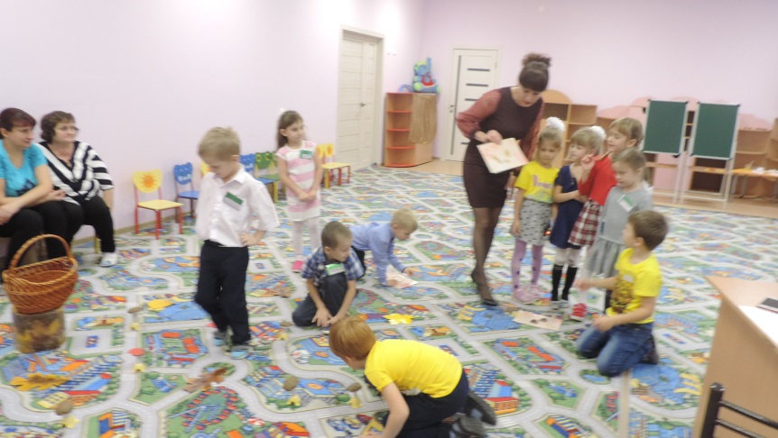

**Дети:** Птичьи, медвежьи, беличьи.

**Воспитатель:** Правильно. А что за листочки на полянке лежат?

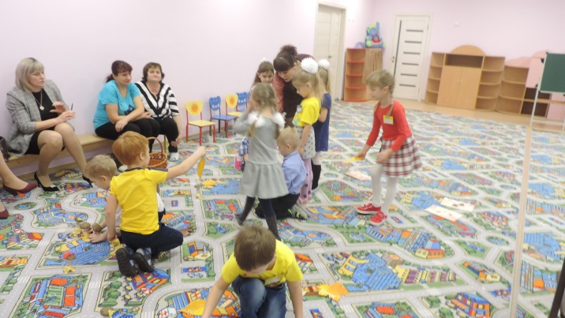

**Дети:** Берёзовые, кленовые, дубовые.

**Воспитатель:** Всё верно, теперь можно пройти на полянку. Да тут у нас целая грибная полянка, и корзинка, видимо грибник оставил, давайте поможем ему собрать грибочки?

**Дети:** Поможем (дети собирают)

**Воспитатель:** Ребята, а из чего состоит гриб?

**Дети:** Из ножки и шляпки

**Воспитатель:** Верно. Проходите за столы. В мешочке у старичка – Лесовичка был ещё картофель. У вас на столе тоже лежат половинки картофеля. Поверните их к себе срезом и внимательно посмотрите, на что похожи вырезанные там фигуры?

**Дети:** На грибочки и листочки.

**Воспитатель:** А давайте мы с вами дорисуем грибочки в нашем лесу. Для этого возьмём картофель с вырезанным грибочком, окрасим в коричневый цвет при помощи кисточки и оставим след сначала на черновике, а затем на рисунке. Готовы?

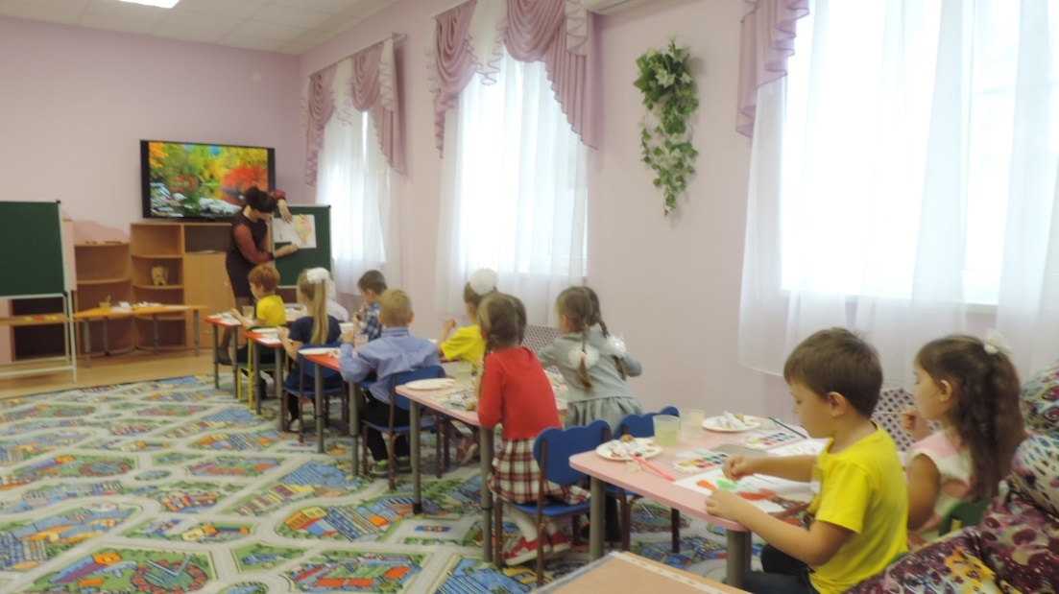

**Дети:** Да (дети печатают грибы)

**Воспитатель:** А теперь по такому же принципу давайте напечатаем листочки.

**Дети:** Да (пропечатывают листочки)

**Воспитатель:** И так, ребята, осенний лес для хозяина леса готов! Вам нравится?

**Дети:** Да

**Воспитатель:** Как вы думаете, Лесовичку понравится?

**Дети:** Да

**Воспитатель:** Давайте выставим рисунки на стенд, полюбуемся ими. Ребята, а кто помнит, с чего мы начинали рисовать?

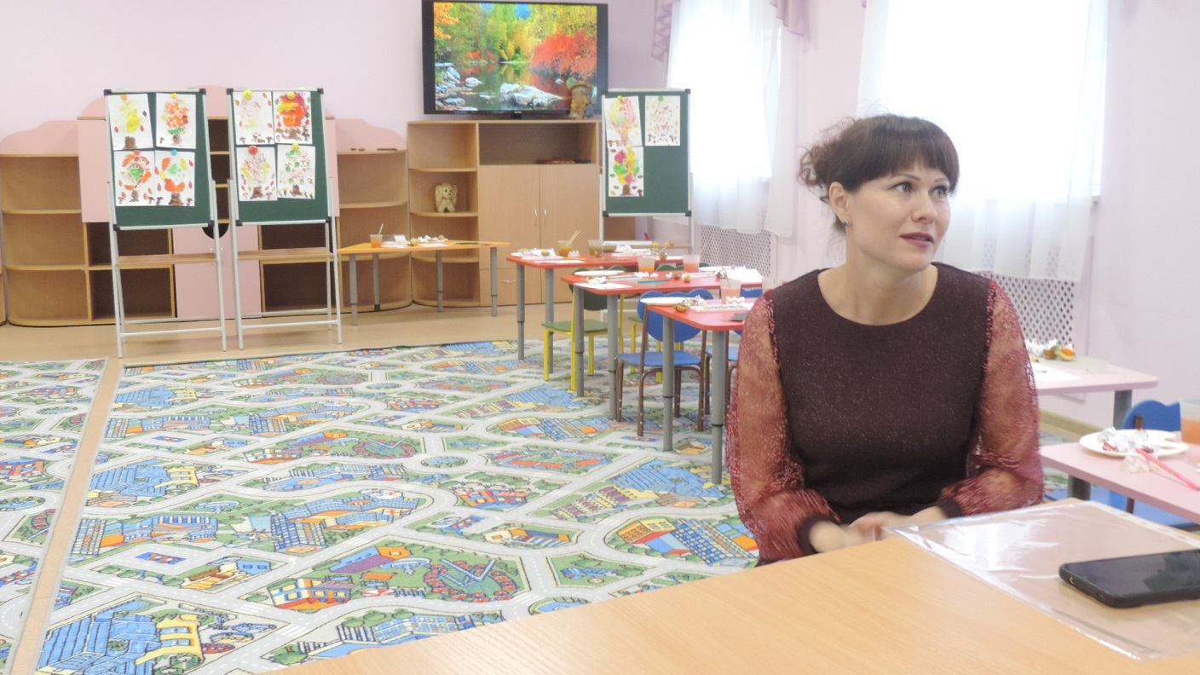

**Дети:** С трафарета

**Воспитатель:** Как называется листва на дереве?

**Дети:** Крона

**Воспитатель:** Каким цветом раскрасили крону?

**Дети:** Жёлтым, оранжевым, красным, немного зелёным.

**Воспитатель:** При помощи чего вы нарисовали такой красивый лес?

**Дети:** Примакивание мятой бумагой.

**Воспитатель:** А каким способом мы нарисовали грибочки?

**Дети:** Печатание картофелем.

**Воспитатель:** Какие цвета вы использовали?

**Дети:** Коричневы, жёлтый.

**Воспитатель:** Какое дерево вам нравится больше всего?

**Воспитатель:** Когда сегодня вы придёте домой, научите своих родителей рисовать с помощью мятой бумаги и печатью из картофеля.

**Воспитатель:** Старичок - Лесовичок в благодарность за ваше старание передал вам угощение (печенье в форме грибочков) На этом наше занятие окончено. До свидания!